张郃
？- 231
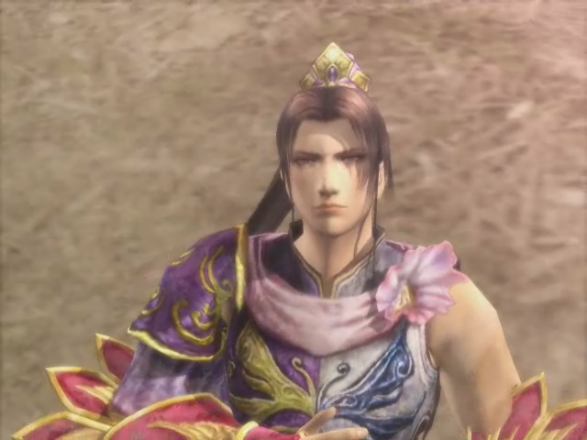
字儁乂，魏将。原在袁绍麾下，后来因郭图谗言而投靠曹操。在与蜀对战时颇为活跃，连诸葛亮也不等闻视之。更在街亭之战兵围马谡，大破蜀军。为魏国的五将军之一。

